BÀI TẬP TRẮC NGHIỆM MÔN VẬT LÝ LỚP 9 BÀI 4:
ĐOẠN MẠCH NỐI TIẾP
Câu 1: Cho một mạch điện gồm 3 điện trở có giá trị lần lượt là R1 = 8Ω, R2 = 12Ω, R3 = 6Ω mắc nối tiếp nhau. Đặt vào hai đầu đoạn mạch một hiệu điện thế U = 65 V. Cường độ dòng điện qua mạch có thể là
A. I = 1,5A. B. I = 2,25A. C. I = 2,5 A. D. I = 3A.
Câu 2: Đặt vào hai đầu đoạn mạch một hiệu điện thế U = 36V thì dòng điện chạy qua mạch có cường độ I = 4A. Người ta làm giảm cường độ dòng điện xuống còn 1,5A bằng cách nối thêm vào mạch một điện trở Rx. Giá trị Rx đó có thể nhận kết quả nào trong các kết quả sau?
A. Rx = 9Ω B. Rx = 15Ω C. Rx = 24Ω D. Một giá trị khác.
Câu 3: Hai điện trở R1 = 5 Ω và R2 = 10 Ω mắc nối tiếp. Cường độ dòng điện qua điện trở R1 là 4A. Thông tin nào sau đây là sai?
A. Điện trở tương đương của cả mạch là 15Ω.
B. Cường độ dòng điện qua điện trở R2 là 8A.
C. Hiệu điện thế hai đầu đoạn mạch là 60 V.
D. Hiệu điện thế giữa hai đầu điện trở R1 là 20 V.
Câu 4: Cho hai điện trở R1 = 12 Ω và R2 = 18Ω được mắc nối tiếp với nhau. Mắc nối tiếp thêm R3 = 20Ω vào đoạn mạch trên, thì điện trở tương đương của đoạn mạch mới là
A. R12 = 32Ω B. R12 = 38Ω C. R12 = 26Ω D. R12 = 50 Ω
Câu 5: Có ba điện trở R1 = 15Ω, R2 = 25Ω, R3 = 20Ω. Mắc ba điện trở này nối tiếp với nhau rồi đặt vào hai đầu đoạn mạch hiệu điện thế U = 90V. Để dòng điện trong mạch giảm đi chỉ còn một nửa, người ta mắc thêm vào mạch một điện trở R4. Điện trở R4 có thể nhận giá trị nào trong các giá trị sau đây.
A. R4 = 15Ω B. R4 = 25Ω C. R4 = 20Ω D. R4 = 60Ω
Câu 6: Hai điện trở R1, R2 và ampe kế được mắc nối tiếp vào đoạn mạch A, B như hình 13. Cho R1 = 5Ω; R2 = 10Ω, ampe kế chỉ 0,2
A. Hiệu điện thế của đoạn mạch AB là:
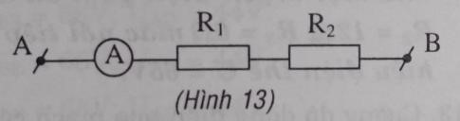
A. UAB = 1V. B. UAB = 2V. C. UAB = 3V. D. UAB = 15V.
Câu 7: Trong đoạn mạch mắc nối tiếp, công thức nào sau đây là sai?
A. U = U1 + U2 + ... + Un. B. I = I1 = I2 = ... = In.
C. R = R1 = R2 = ... = Rn. D. R = R1 + R2 + ... + Rn.
Câu 8: Đối với đoạn mạch gồm hai điện trở R1 và R2 mắc nối tiếp, gọi I là cường độ dòng điện trong mạch chính, U1, U2 lần lượt là hiệu điện thế giữa hai đầu mỗi điện trở, U là hiệu điện thế giữa hai đầu đoạn mạch, hệ thức nào sau đây là đúng?
A. B. C. U1=I.R1 D. Các phương án trên đều đúng.
Câu 9: Cho mạch điện gồm 3 điện trở mắc nối tiếp nhau . Biết R1 = 8Ω; R2 = 12Ω; R3 = 4Ω; hiệu điện thế giữa hai đầu đoạn mạch U = 48V. Tính hiệu điện thế ở hai đầu mỗi điện trở.
A. U1 = 24V; U2 = 16V; U3 = 8V. B. U1 = 16V; U2 = 8V; U3 = 24V.
C. U1 = 16V; U2 = 24V; U3 = 8V. D. U1 = 8V; U2 = 24V; U3 = 16V.
Câu 10: Người ta chọn một số điện trở loại 2Ω và 4Ω để nối tiếp thành đoạn mạch có điện trở tổng cộng là 16Ω. Có bao nhiêu phương án lựa chọn để thực hiện yêu cầu trên?
A. 2 phương án. B. 3 phương án. C. 4 phương án. D. 5 phương án.
Câu 11: Cho hai điện trở R1, R2 mắc nối tiếp với nhau vào hiệu điện thế U. Biết R1 = 10Ω chịu được dòng điện tối đa là 3A; R2 = 30Ω chịu được dòng điện tối đa là 2A. Trong các giá trị hiệu điện thế dưới đây giá trị nào là hiệu điện thế tối đa có thể đặt vào hai đầu đoạn mạch đó, để khi hoạt động không điện trở nào bị hỏng?
A. 30V. B. 60V. C. 80V. D. 200V.
Câu 12: Có ba điện trở R1 = 15Ω, R2 = 25Ω, R3 = 20Ω. Mắc ba điện trở này nối tiếp với nhau rồi đặt vào hai đầu đoạn mạch hiệu điện thế U = 90V. Cường độ dòng điện trong mạch có thể nhận giá trị
A. I = 6A. B. I = 1,5A. C. I = 3,6A. D. I = 4,5A.
Câu 13: Cho một mạch điện gồm 3 điện trở có giá trị lần lượt là R1 = 8Ω, R2 = 12Ω, R3 = 6Ω mắc nối tiếp nhau. Đặt vào hai đầu đoạn mạch một hiệu điện thế U = 65 V. Hiệu điện thế ở hai đầu mỗi điện trở là bao nhiêu?
A. U1 = 20V; U2 = 30V; U3 = 15V. B. U1 = 30V; U2 = 20V; U3 = 15V.
C. U1 = 15V; U2 = 30V; U3 = 20V. D. U1 = 20V; U2 = 15V; U3 = 30V.
Câu 14: Cho mạch điện sơ đồ như hình 15, trong đó điện trở R1 = 5Ω, R2 = 15Ω, vôn kế chỉ 3V. Hiệu điện thế của đoạn mạch AB có thể nhận giá trị:
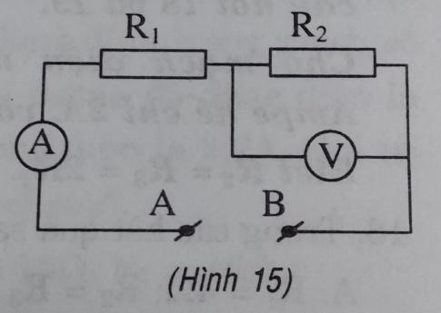
A. 45V. B. 15V. C. 4V. D. 60V.
Câu 15: Phát biểu nào sau đây là đúng khi nói về cường độ dòng điện trong đoạn mạch mắc nối tiếp
A. Trong đoạn mạch mắc nối tiếp, cường độ dòng điện qua vật dẫn sẽ càng lớn nếu điện trở vật dẫn đó càng nhỏ.
B. Trong đoạn mạch mắc nối tiếp, cường độ dòng điện qua vật dẫn sẽ càng lớn nếu điện trở vật dẫn đó càng lớn.
C. Cường độ dòng điện ở bất kì vật dẫn nào mắc nối tiếp với nhau cũng bằng nhau.
D. Trong đoạn mạch mắc nối tiếp, cường độ dòng điện qua các vật dẫn không phụ thuộc vào điện trở các vật dẫn đó.
Câu 16: Cho hai điện trở R1 = 12 Ω và R2 = 18Ω được mắc nối tiếp với nhau.
Điện trở tương đương R12 của đoạn mạch đó có thể nhận giá trị nào trong các giá trị sau?
A. R12 = 12 Ω B. R12 = 18Ω C. R12 = 6Ω D. R12 = 30 Ω
Câu 17: Cho mạch điện có sơ đồ như hình 14 trong đó điện trở R1 = 10Ω, R2 = 20Ω, hiệu điện thế hai đầu đoạn mạch AB bằng 12V. Số chỉ của vôn kế và ampe kế lần lượt là bao nhiêu?
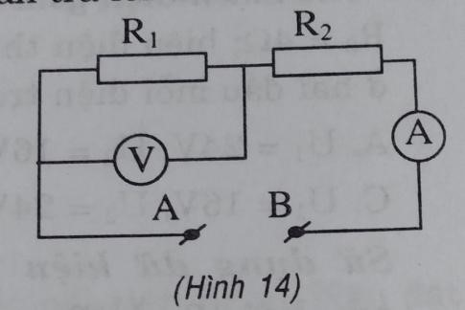
A. Uv = 4V; IA = 0,4A. B. Uv = 12V; IA = 0,4A.
C. Uv = 0,6V; IA = 0,4A. D. Một cặp giá trị khác.
Câu 18: Người ta chọn một số điện trở loại 2Ω và 4Ω để nối tiếp thành đoạn mạch có điện trở tổng cộng là 16Ω. Trong các phương án sau đây, phương án nào không phù hợp?
A. Dùng 2 điện trở 4Ω và 4 điện trở 2Ω B. Dùng 3 điện trở 4Ωvà 2 điện trở 2Ω
C. Chỉ dùng 4 điện trở 4Ω D. Dùng 2 điện trở 4Ω và 2 điện trở 2Ω
Câu 19: Trong đoạn mạch mắc nối tiếp, hiệu điện thế giữa hai đầu đoạn mạch
A. Bằng tổng các hiệu điện thế của các điện trở thành phần.
B. Bằng hiệu các hiệu điện thế của các điện trở thành phần.
C. Bằng các hiệu điện thế của các điện trở thành phần .
D. Luôn nhỏ hơn tổng các hiệu điện thế của các điện trở thành phần.
Câu 20: Người ta chọn một số điện trở loại 2Ω và 4Ω để nối tiếp thành đoạn mạch có điện trở tổng cộng là 16Ω. Trong các phương án nào sau đây, phương án nào sai?
A. Chỉ dùng 8 điện trở loại 2Ω. B. Dùng 1 điện trở 4Ω và 6 điện trở 2Ω.
C. Dùng 2 điện trở 4Ω và 2 điện trở 2Ω D. Chỉ dùng 4 điện trở loại 4Ω

ĐÁP ÁN

1 | C | 5 | D | 9 | C | 13 | A | 17 | A
2 | B | 6 | C | 10 | D | 14 | C | 18 | D
3 | B | 7 | C | 11 | C | 15 | C | 19 | A
4 | D | 8 | D | 12 | B | 16 | D | 20 | C

